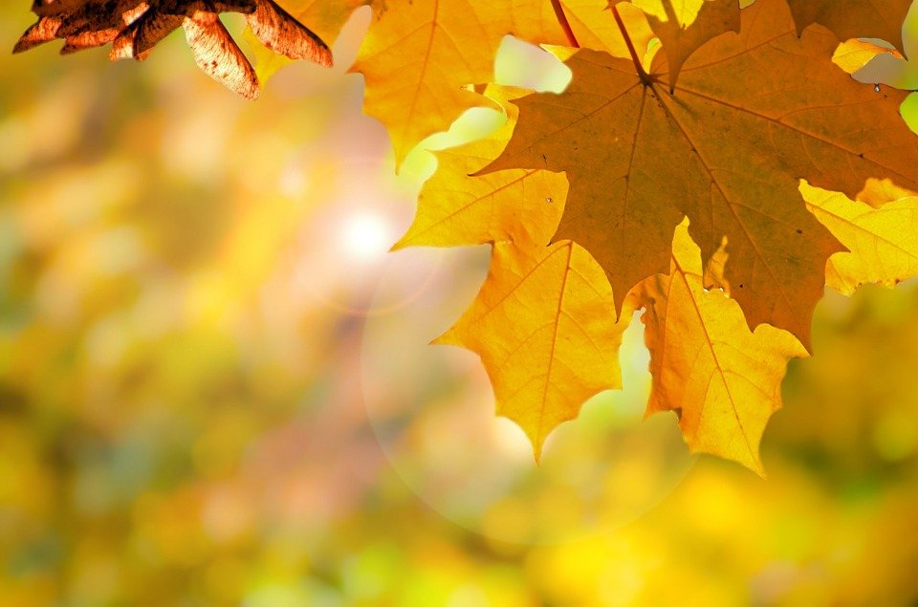
ÅRSPLAN FOR NORDHEIM FRILUFTSBARNEHAGE
BARNEHAGEÅRET 2025-2026
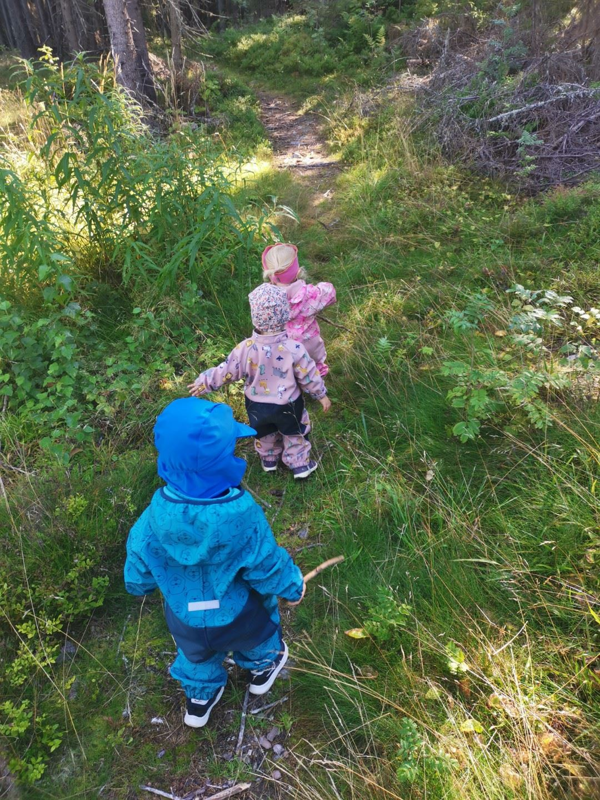
2022-2023

Barnehagens visjon:
Med lek og undring på sti skapes hverdagsmagi
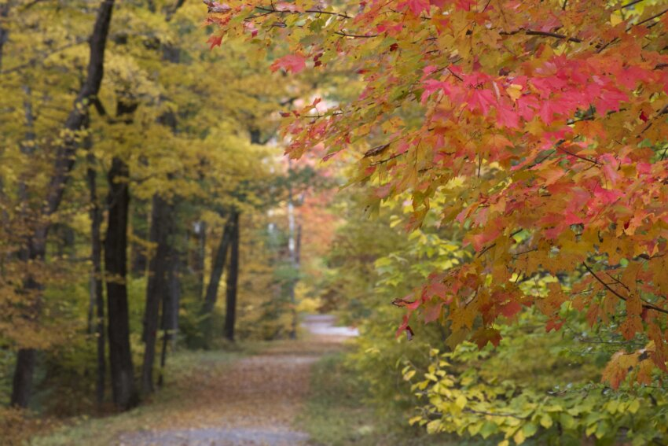
FORORD

NORDHEIM FRILUFTSBARNEHAGE
Vi er en liten bygdebarnehage som har historie helt tilbake til før 1975. Barnehagen er foreldre eid, og høsten 2020 feiret vi 20 år som heldagsbarnehage. Barnehagen har pr i dag ca 50 plasser fordelt på 35 barn i alderen 1-5 år. Vi ser stor verdi i aldersblandede grupper, men deler også barnegruppen i mindre grupper der hvert årskull har sitt navn Bjørner, Rever, Harer, Ekorn og Mus. Navnene er inspirert fra naturen.
Hvorfor friluftsbarnehage?
Vi ser det hver dag, vi har verdens beste lekeplass rett utenfor barnehagegjerdet. Friluftslivet har egenverdi gjennom opplevelser, mestring, inntrykk og utforsking. For barna er lek den naturlige inngangsporten til friluftsliv; klatre, bygge hytter, se på småkryp, leke med pinner, steiner og kongler, grave, rote og utforske. I alt dette kommer nytteverdien inn ved at barna får utfordret motoriske evner, og det er i lek og samspill barna får utfordret sin sosiale kompetanse. Det er i lek barna får testet sine grenser, får kjent på hva de klarer og tør. Naturen er også arena for språk, begreper og forståelse av sammenhenger, matematikk gjennom å sammenligne størrelser og former på pinner, stein og blader. Naturfaglig kunnskap kommer naturlig inn og ikke minst det å skape noe av materialer vi finner i naturen. Å spikke er spennende og gir en flott mestringsfølelse. Barna får også øvd på ferdigheter som å bli selvstendig og ta ansvar; bære sin egen sekk, åpne matboksen, hjelpe til med bålet og bidra i oppgaver som skal gjøres. For at friluftsliv skal få denne verdien må det være voksne som er engasjerte, kompetente og trives med friluft. De må være «på» og bruke muligheter i nærområdet, være utforskende med barna og ikke minst vise tur glede. Det smitter!
Mer om friluftslivets gleder kan dere lese mer om lenger ut i årsplanen.

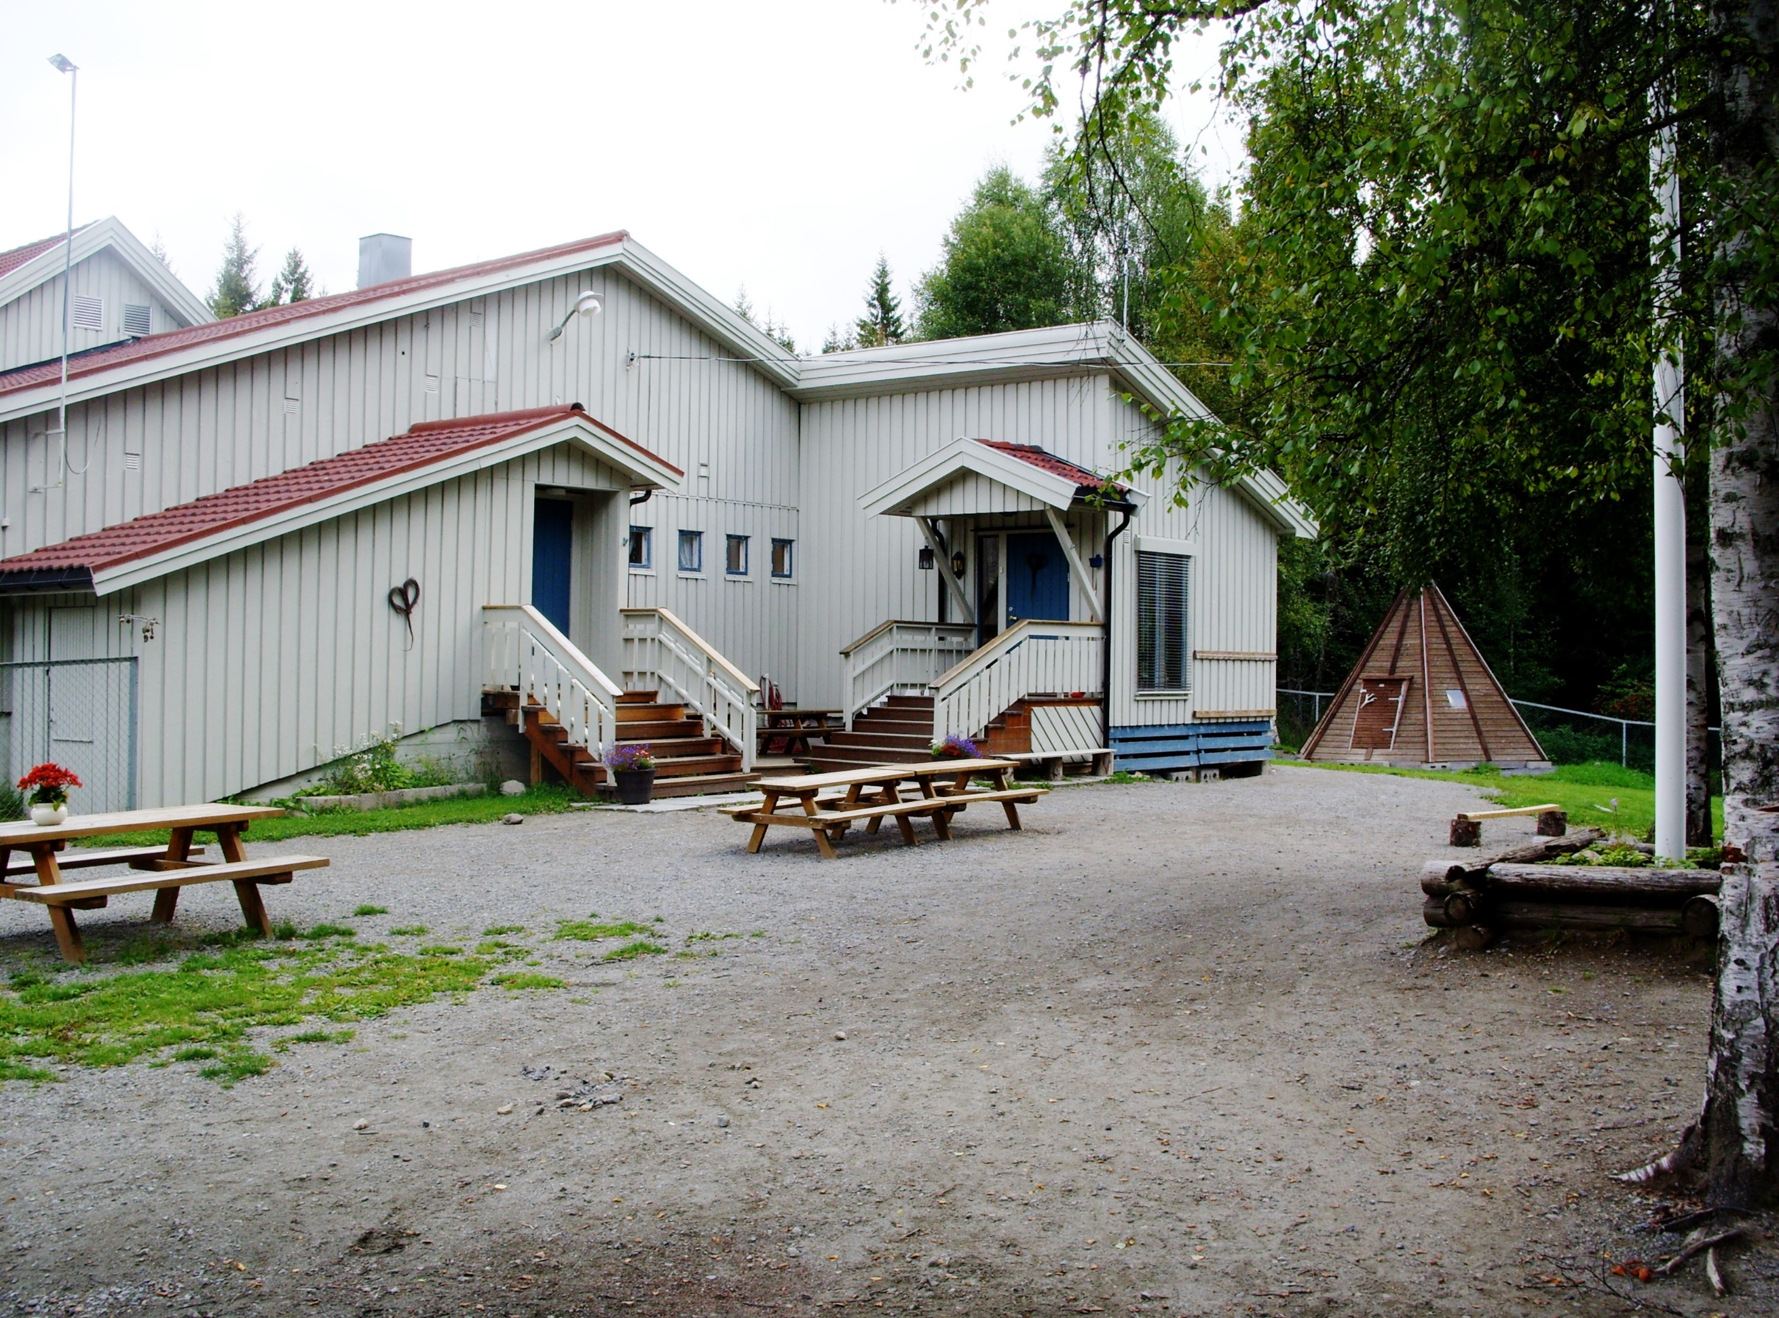
Personalgruppa i Nordheim Friluftsbarnehage 2025/2026
Elisabeth Kjærnåsen -60% styrer
Cathrine Hansen – 100% pedagogisk leder
Linn H. Berntsen – 100% pedagogisk leder
Thea Solhaug Grønvold – 100% pedagogisk leder
Anna Storlien-100% pedagogisk leder
Berit Skar – 100 % Barneveileder (jobber 40% pr 1. aug 2025)
Lisbeth Monsbakken -100% Barneveileder
Anita Baardseth– 100 % Barneveileder
Jøran Dalseg-100% Barneveileder
Ida Sætherlien- 60% barneveileder (fødselspermisjon frem til jan 26)
Anne Lene Dalseg – 60% barneveileder
Personalet har taushetsplikt og har undertegnet
taushetserklæring.

Barnehagens eierstyre og samarbeidsutvalg

Styreleder: Linn Hovde
Foreldrerepresentant: Ole Kaare Lunde
Vara foreldrerepresentant: Knut Hauger
Ansattes representant: Anita Baardseth
Ansattes representant: Lisbeth Monsbakken
Vara ansattes representant: Thea Solhaug Grønvold
Sekretær: Elisabeth Kjærnåsen
Valgkomité: Olexandr Holovan

Eierstyret og samarbeidsutvalget sine oppgaver er presisert i barnehagens vedtekter

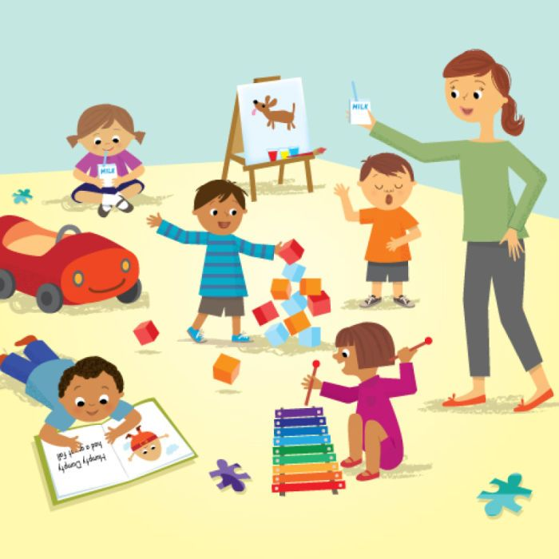
Ferie barnehageåret 2025/26
Barnehagen er stengt juleuka og påskeuka, i tillegg til de tre siste hele ukene i juli, dvs uke 28,29 og 30

Barnehagens åpningstid
Barnehagen åpner 07.00 og stenger 1630. Ved behov kan vi åpne 06.45 og stenge 16.45, dette må det gis beskjed om senest dagen før.
Gi beskjed om barnet blir hentet av andre enn foreldre, og dersom barnet kommer senere enn 9.30 eller blir hentet før 14.00.

HVERDAGEN I BARNEHAGEN
Sykdom
Smittefaren i barnehagen er stor, og hold derfor barnet hjemme ved sykdom. Vi kontakter dere foreldre hvis barnet blir sykt i barnehagen. Viktig at barnehagen har riktig telefonnummer.
Barnets allmenntilstand avgjør om barnet bør være hjemme fra barnehagen i en periode, men for enkelte smittsomme sykdommer anbefales det at barnet blir hjemme for å hindre smitte til andre. Viser til Folkehelseinstituttet sine anbefalinger; smittevern i bhg og skole

Planleggingsdager 2025/2026
14.august 2025
15. august 2025
28.november 2025
2. januar 2026
15. mai 2026

Måltider
Frokost er fra klokka 08.00 til 08.30.
Barna får da servert havregrøt og knekkebrød/brødskive.
Lunsj klokka 11. Brødmåltid med hjemmelagd brød, og sunt variert pålegg. Varmt måltid en dag i uka, samt innimellom også varmmat på bål.
Ettermiddagsmåltidet spises klokka 14.00. Her serveres frukt og grønnsaker. Måltidet varieres også innimellom med kornblandinger, yoghurt, knekkebrød/brød mm

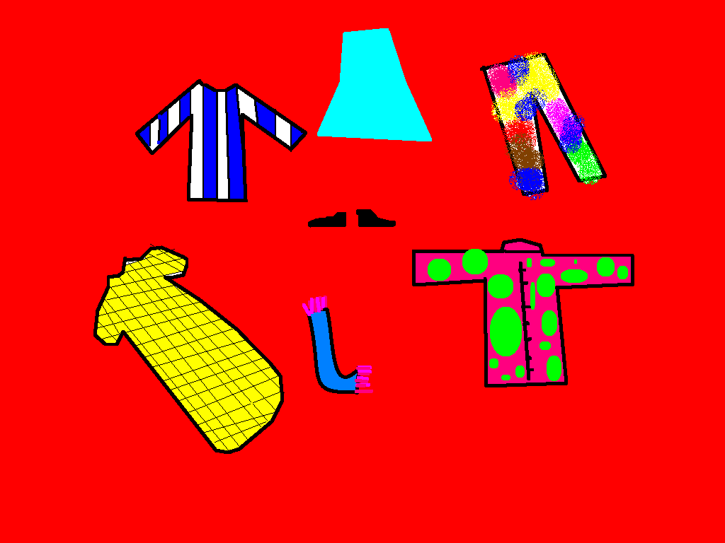
Klær i barnehagen
Dette bildet av Ukjent forfatter er lisensiert under CC BY-SA-NC
At barna er kledd etter forholdene er avgjørende for hvor godt barna trives ute. Været skifter fort og derfor er det viktig at vi har klær og utstyr tilgjengelig for å imøtekomme behovene når de oppstår. Sjekk kurver og hyller jevnlig og oppdater ved behov. Her kommer en liste over hva vi anbefaler
Vår/ sommer: | Høst/ vinter: | Til enhver tid: | NB!
- Regnklær, støvler og regnvotter. Sjekk at klærne er hele og med strikk under beina.  - Fleecebukse og genser  - Tynn dress/bukse og jakke uten fòr.  - Hodeplagg som beskytter mot sola  - Joggesko og evt sandaler  - Solkrem has på hjemme om morgenen. Vi har solkrem i barnehagen som brukes utover dagen.  - Solbriller | - Regnklær, støvler og regnvotter. Sjekk at klærne er hele og med strikk under beina.  - tykk og tynn lue/ ørevarmer  - hals/buff  - 2 sett ullundertøy  - 2 par ullsokker  - 2 par varme votter  - Ullgenser og ullbukse  - Fleecegenser og bukse  - Vinterdress (m/strikk)  - Vintersko/ cherrox. Bør være plass til ullsokker.  NB! Cherrox tåler ikke mange kuldegrader | - Innesko  - 2 sett ekstra skift:  - Sokker  - Genser/ body  - Bukser  - Strømpebukser  - Truser  - De minste som sover i vogn bør ha en tynn lue og tynne votter i barnehagen.  - ekstra smokk | Vennligst merk alt av klær og utstyr med navn.  Sender vi med noe hjem, bør det fylles på med nytt dagen etter.  Sjekk med jevne mellomrom om klær og sko er i riktig størrelse (ikke for smått og ikke altfor stort)  Ta med regnklær/ dress hjem for tørk eller vask ved behov.

Oppsigelse av plass
Oppsigelse av plass skal skje skriftlig med to måneders varsel til barnehagestyrer. Fristen regnes fra den første i måneden etter at oppsigelsen er mottatt. Foreldrebetalingen løper i oppsigelsestiden selv om barnet tas ut tidligere. Styret plikter å innløse medlemskapet senest når oppsigelsestiden er utløpt og foreldrebetalingen á jour.

Ved oppsigelse mellom 01.03 og 01.07 regnes foreldrebetalingen for hele året, dvs. frem til 01.08, hvis barnehageplassen blir stående ledig etter at den er lyst ledig to ganger.

Betaling
Foreldrebetalingen betales på forskudd innen den første i hver måned. Det betales for 11 måneder.
Det gis 30 % moderasjon for barn nummer to og 100 % for barn nummer tre.
Foreldrebetalingen vedtas for et år om gangen tilknyttet budsjettforhandlinger og statens makspris for barnehager
Priser per 1.8 2024 er:
Full plass 1200,-
4 dager 960,-
3 dager 720,-

Matpenger kommer i tillegg. Full plass pr i dag kr 411,-

Foreldrebetaling

Andel
Barnehagen er foreldreeid.
Alle som får barnehageplass i Nordheim Friluftsbarnehage må kjøpe en andel pålydende 500,-. Denne tilbakeføres når barnet slutter i barnehagen og foreldrebetalingen er àjour.

Forsikring
Barna er ulykkesforsikret i Storebrand forsikring. Denne forsikringen gjelder i barnehagen, på turer med barnehagen, og på vei til og fra barnehagen.
Bilsikring
Når vi skal på turer med bil settes bilsete/ pute igjen i barnehagen. Dette gjelder der foreldrene har skrevet under på kjøretillatelse, der de samtykker at barnet kan sitte på med personalet sin bil.


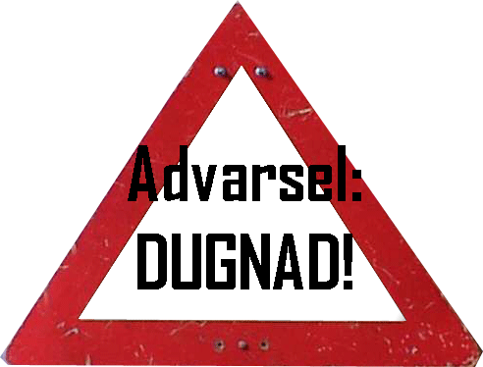
Dugnader
Barnehagens drift er basert på at foreldrene deltar på dugnader. Alle er pliktige til å delta så langt det lar seg gjøre. Styret i barnehagen setter opp lister når noe skal gjøres. På hver dugnad vil en av dere foreldre få hovedansvaret for gjennomføringen. Det er da viktig å notere seg hvem som møtte opp, hva ble gjort og hvor lenge holdt dere på.

Foreldresamarbeid
Et godt foreldresamarbeid er avgjørende for å fremme barns trivsel, utvikling og læring i barnehagen. Et godt samarbeid mellom foreldrene og de ansatte er en viktig faktor for at barna skal oppleve tiden i barnehagen trygg og positiv.
På barnehagens kidplan legges det ut alt av infoskriv, ukeplaner, bilder m.m. Dette er passordbeskyttet. Passordet er personlig. Adressen er: nordheimfriluft.barnehage.no
Vi er også tilgjengelig på mail: nordheimfriluft@gmail.com
Barnehagens mob nr: 90628131/tlf nr 62364826
Vi har også facebookside, dette er en av barnehagens markedsføringskanaler

Foreldresama rbeid
Foreldresamtaler
Vi tilbyr foreldresamtaler høst og vår. Fokuset her er barnets trivsel og utvikling, barnehagedagens innhold, kommunikasjon barnehage – hjem og ellers saker som ønskes tas opp. Nye barn får tilbud om oppstarts-samtale en av de første ukene for at vi skal bli bedre kjent med barnet gjennom foreldrene, og for å starte et godt samarbeid rundt barnet tidlig.

Arrangementer i regi av foreldrene i barnehagen
- Høstdag med sosialt samvær i grillhytte med grilling.
- Barnehagen arrangerer julegrantenning. Dere foreldre vil få oppgaver i forbindelse med gjennomføringen av dette.
- Juletrefest for bygda, dette er en veldig koselig gammeldags juletrefest med gang rundt juletre og nissebesøk. Juletrefestkomiteen består av 2 foreldre sammen med representanter fra Nordvang og idrettslaget.
- Sommeravslutningen i juni måned for alle. Styret delegerer oppgaver. Det er egen høytidelig markering for de barna som skal begynne på skolen, den arrangerer de ansatte i barnehagen.

Foreldremøter
Det avholdes to foreldremøter i løpet av barnehageåret. Et informasjonsmøte på høsten, der vi går igjennom info i forbindelse med det kommende barnehageåret. På våren er det temamøte.

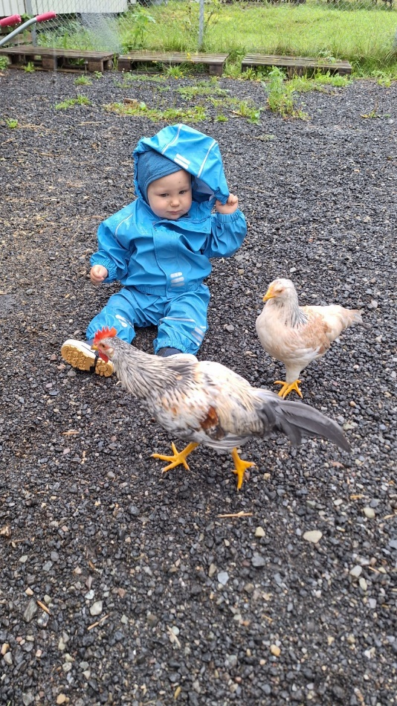
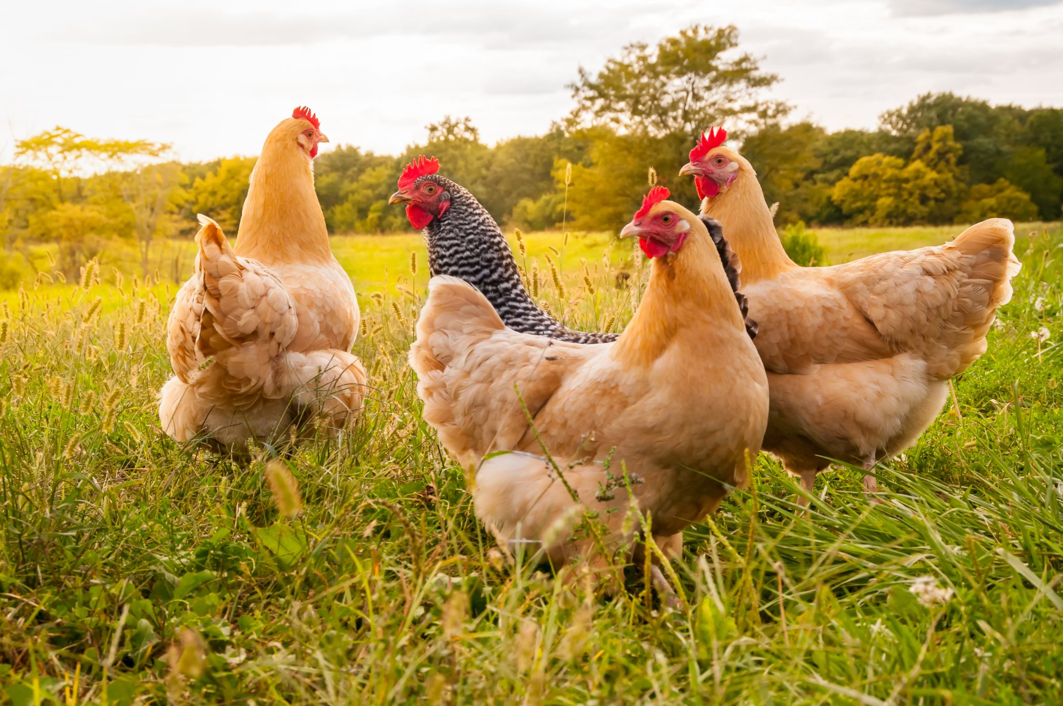
DYRA VÅRES
Vi gleder oss veldig over de fine hønene og hanene vi ruget ut her i barnehagen. Det og kunne følge dem fra egg til store fine høner og haner har vært en spennende prosess. Både små og store har fått et nært forhold til dem, og vi gleder oss daglig over å ha dem her i barnehagen.
Undersøkelser viser at samvær med husdyr gir en effektiv utvikling av den emosjonelle læringen bla økt selvtillit, større sosial trygghet og empati. Det er en god arena for mestring og flytting av grenser. Barna lærer og ta ansvar, og om dyras behov for trivsel og velvære. Vi ønsker at barna skal få et uproblematisk forhold til at dyr dør, likeså når et dyr blir født. Fjøsstell på høsten og lamming på våren er også med og gir barna disse verdifulle opplevelsene.

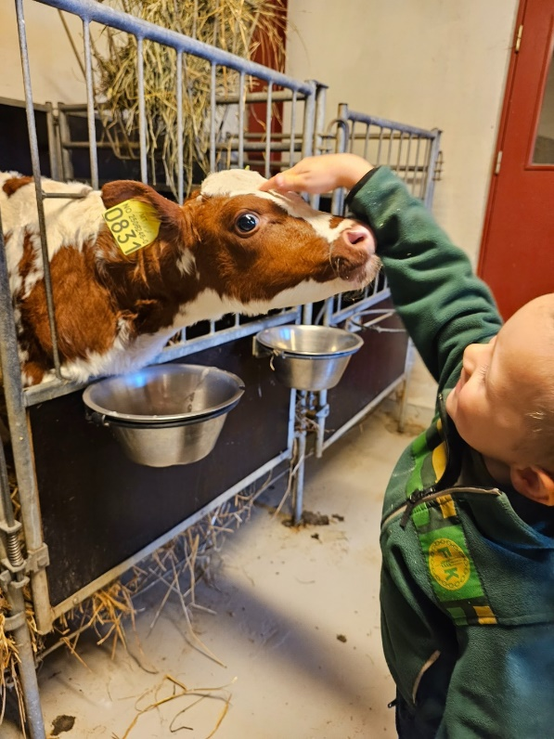

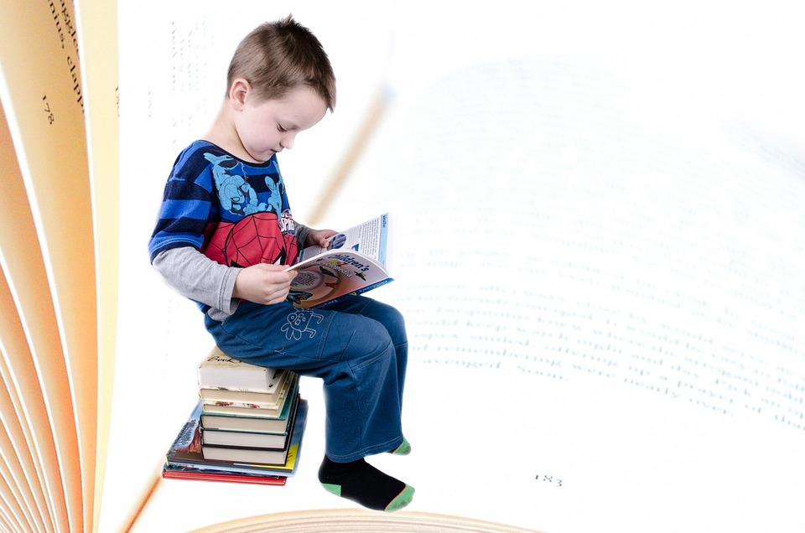
Språk i barnehagen
Barnehagen er med på et prosjekt i Ringsaker kommune som heter «tidlig innsats og inkludering gjennom barns språkutvikling».
Rammeplanen sier også at barn skal få god språkutvikling gjennom barnehagehverdagen, og at alle barns skal få delta i aktiviteter som fremmer kommunikasjon og helhetlig språkutvikling.
Tidlig og god språkstimulering er en viktig del av barnehagens innhold. Personalet har ansvar for å invitere alle barna med i språklige aktiviteter, både små og store barnehagebarn og barn med ulike språklige ferdigheter. De voksne må legge til rette for at alle får varierte og positive erfaringer med å bruke språket som kommunikasjonsmiddel, som redskap for egne tanker og for å uttrykke egne meninger og følelser.
En dag i barnehagen består av utallige hverdagssituasjoner der barna kan bruke språket aktivt, og et godt språkstimulerende miljø er preget av at personalet bruker språket i samspill med barna hele dagen. De voksnes innsats er viktig, og de er språkmodeller for barna. Personalet skal også legge til rette for språklig samhandling barna imellom. Rundt matbordet går for eksempel samtalen mellom barna og de voksne, og i leken bruker barna språket når de kommuniserer med hverandre. I garderoben bruker de voksne og barna navn på klærne og snakker om det de gjør, og de snakker sammen om felles opplevelser eller om noe som skal skje senere på dagen. Det meste og viktigste av språkstimuleringsarbeidet i barnehagen skjer gjennom slike hverdagsaktiviteter og at barnehagen har et språkmiljø der alle inviteres inn i uansett erfaringer, ferdigheter og kultur. For vår del ser vi at uteliv og turer gjør at barna bader i ord og begrepsforståelse, opplevelsene og leken ute gir næring til gode samtaler. Vi legger også opp til å skape leseglede hos barna gjennom gode opplevelser med høytlesning både inne, ute og på tur. Bruk av konkreter når vi forteller eventyr, leser bøker mm er et viktig virkemiddel for våre minste og for flerkulturell for å øve språkforståelse

Overgang barnehage-skole
«fra eldst til yngst – for trygghet og lærelyst»

Førskoleklubb
Siste året i barnehagen forbereder vi barna på overgangen til skolen. Det er stas å være størst i barnehagen og vi opplever ofte at barna trenger « litt» mer utfordringer det siste året. Aktiviteter som styrker sosial kompetanse og selvstendighet er med å gjøre overgangen barnehage-skole enklere
De vil være mye på tur og vil fortsette å jobbe med selvstendighet i forhold til påkledning, pakke tursekker, legge klær på plass, do besøk mm. Vi ønsker også at barna skal få oppleve glede og mestring med skoleforberedende aktiviteter. Aktiviteter der barna får kjennskap med bokstaver, tall og begreper blir noe av innholdet i førskoleklubben.
Førskoleklubben avslutter året med overnatting i tretopphytte til våren.

Når barnehageåret går mot slutten og skolestarten nærmer seg, innkaller skolene til overgangsmøte. På dette møtet deler vi den informasjonen vi og dere foreldre tenker skolen trenger for å skape en god og trygg overgang for barna.

Barna blir invitert til besøksdager på skolen, her de blant annet får hilse på fadderen sin. Noen lærere kommer også på besøk til barnehagen. Skolene blir også invitert til å være med på høstens foreldremøte.
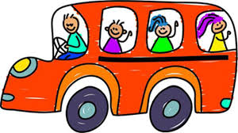

MÅNED/TEMA | HVA SKJER | FRILUFTSLIV | TRADISJONER | FORELDRESAMARBEID
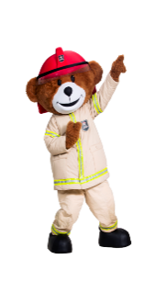  AUGUST | Bli kjent igjen etter ferien, og tilvenning nye barn. | Vi plukker bær. (rips, solbær og blåbær)  Fjelltur | Vi koker saft av bæra som vi fant i skogen.  Innhøsting av grønnsaker. | Planleggingsdag 14.08 og 15.08
SEPTEMBER | Uke 37: Friluftslivets uke  Uke 38 og 39: Blålysuker  Barnehagen fyller 25 år, vi feirer med jubileumsfest! | Vi går på turer og skaper gode turopplevelser gjennom lek og aktiviteter | Vi plukker poteter, vi lager mat av poteten på ulike måter.  Barna er med på fjøsstell.
OKTOBER | Elgjakt  Vi inviterer førsteklasse på besøk i uke 41.  FN dag 24. oktober | Mat på bål | Vi deltar på elgjakt. | Høstferien er i uke 41.  Foreldresamtaler  Foreldremøte
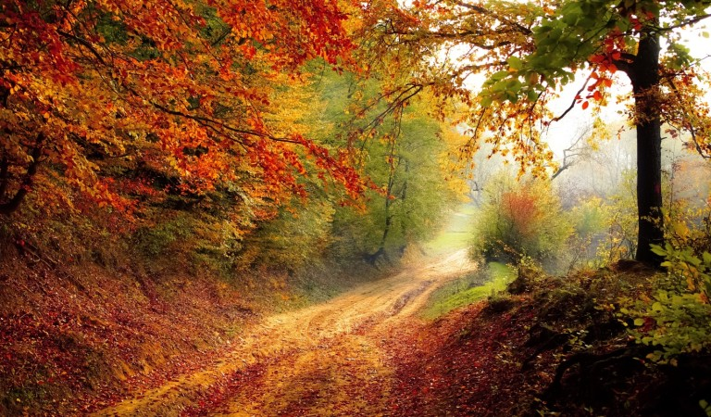


HØST I NORDHEIM FRILUFTSBARNEHAGE (AUGUST/SEPTEMBER/OKTOBER)

MÅNED/TEMA | HVA SKJER | FRILUFTSLIV | TRADISJONER | FORELDRESAMARBEID
NOVEMBER | Uke: 45: Vennskapsuke, vi danser Blime dansen.  Vi lager julegaver | Friluftsaktiviteter i vær og vind, kanskje kommer den første snøen.. | Vi steker kjøttkaker.  Baker lefser  Baker julekaker | Julegrantenning
DESEMBER | Juleforberedelser  Julekalender |  | Vi går julebukk og deler ut lykter.  Vekke nissen  Brygge øl  Julebord | Lucia feiring 12.12
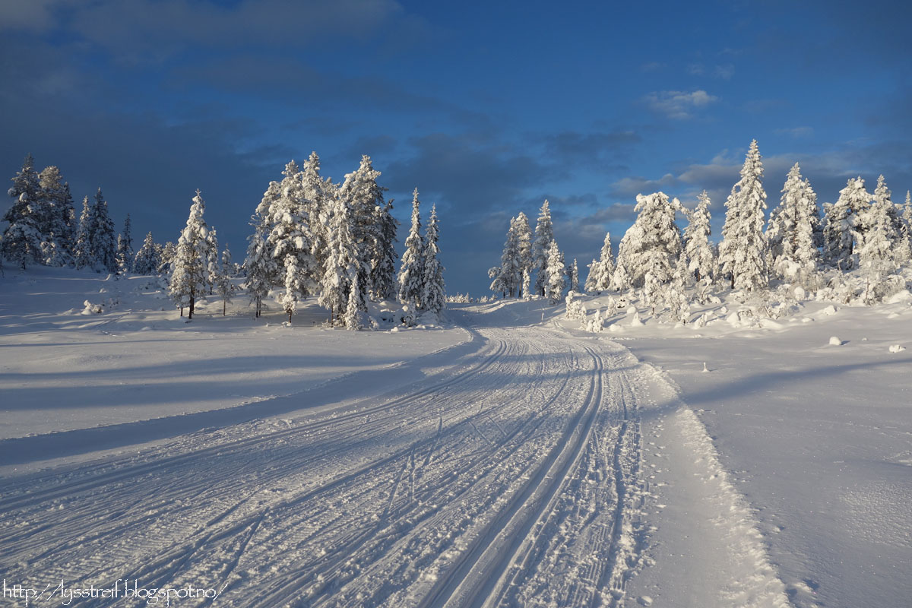
MÅNED/TEMA | HVA SKJER | FRILUFTSLIV | TRADISJONER | FORELDRESAMARBEID
JANUAR | Snøprosjekter | Vi blir kjent med ulike vinteraktiviteter som ski, aking og truger. | Pilketur | Planleggingsdag 2.januar
FEBRUAR | Uke 6: sameuke  Besteforeldrekaffe | Mat på bål | Karneval  Fastelavnen | Besteforeldrekaffe 13.februar.  Vinterferie i uke 9.
MARS | Vinteraktivitetsuke  Påskeforberedelser |  | Ruge egg
VINTER I NORDHEIM FRILUFTSBARNEHAGE
Tips til riktig skiutstyr
For å oppleve skiglede har det mye å si at utstyret passer når barna skal lære seg å gå på ski. Pass på at skiene ikke er for lange, det er lettere å beherske kortere ski. Velg gjerne litt brede ski, og smørefrie til de aller minste.
Stavene skal rekke til skulderen, ha avrundet tupp og ha regulerbare reimer. Når man lærer å gå på ski, kan det være lurt å kaste stavene. Men ha de likevel med.
GOD SKITUR

VÅR OG SOMMER I NORDHEIM FRILUFTSBARNEHAGE

MÅNED/TEMA | HVA SKJER | 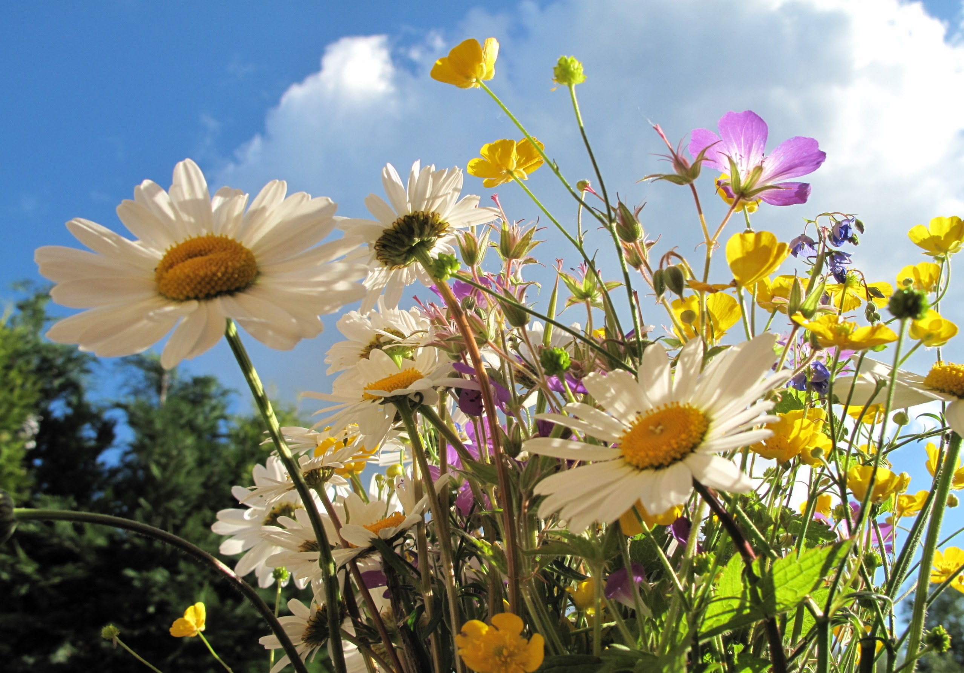  FRILUFTSLIV | TRADISJONER | FORELDRESAMARBEID
APRIL | Påske | Vi ser etter vårtegn. Gå turer i skogen. | Lamming  Så grønnsaker | Påskefrokost tirsdag 24.mars  Påskeferie i uke 14.  Foreldresamtaler
MAI | 13.mai: 17.mai dag  Sykkeldag |  | Tappe sevje av bjørka | Planleggingsdag 15.05
JUNI/JULI | Overnatting i tretopphytte for fugleklubben  Sommerturer | Vannlek  Lage blomsterkranser | Lage løvetannkjeks og brenneslesuppe. | Barnehagen sommerferie uke 28,29 og 30  Gi beskjed om dere tar fri før barnehagen har sommerferie.  Sommeravslutning

Kommunikasjon, språk og tekst | Utforske og utvikle språkforståelse, språkkompetanse og møte et mangfold av kommunikasjonsformer |  | 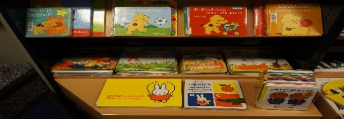
Kropp, bevegelse, mat og helse | Sanse, oppleve, leke, lære og skape med kroppen, samt motiveres til å spise sunn mat. |  |   Dette bildet av Ukjent forfatter er lisensiert under CC BY-NC
Kunst, kultur og kreativitet | Erfaringer med kunst og kultur i ulike former og som gir anledning til utforskning, fordypning og progresjon. |  | 
Natur, miljø og teknologi | Mangfold av naturopplevelser og oppleve naturen som en arena for lek og læring gjennom alle årstider. |  | 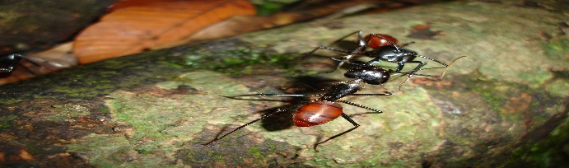
Antall, rom og form | Lekende og undersøkende arbeid med sammenligning, sortering, plassering, orientering, visualisering, former, mønster, tall, telling og måling. | 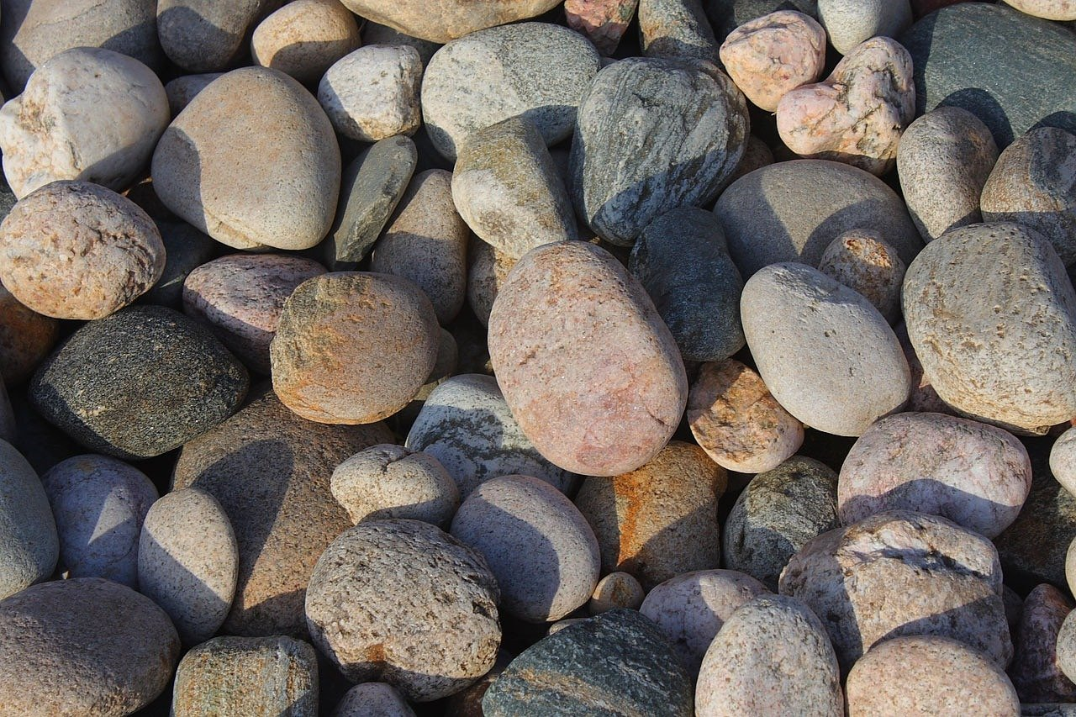 | 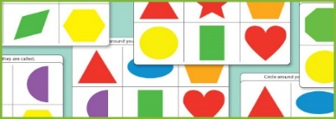  Dette bildet av Ukjent forfatter er lisensiert under CC BY-SA-NC
Etikk, religion og filosofi | Kjennskap til fortellinger, tradisjoner, verdier og høytider. Skape interesse og forståelse for samfunnets mangfold. |  | 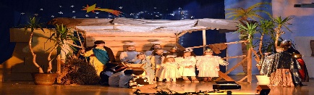  Dette bildet av Ukjent forfatter er lisensiert under CC BY-SA
Nærmiljø og samfunn | Kjent med eget nærmiljø, samfunnet og verden. Lokale tradisjoner, kulturelt mangfold, ulike levevis og ulike familieformer. Kjennskap til minoriteter. |  | 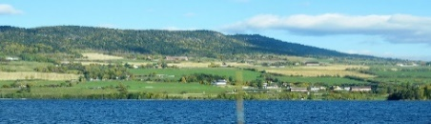  Dette bildet av Ukjent forfatter er lisensiert under CC BY-SA
Rammeplan https://www.udir.no/laring-og-trivsel/rammeplan/ for barnehagen beskriver syv ulike fagområder for å sikre et variert og allsidig pedagogisk innhold i barnehagetilbudet. Fagområdene gjenspeiler områder som har interesse og egenverdi for barn i barnehagealder, og skal bidra til å fremme trivsel, allsidig utvikling og helse.

Sagt av Astrid Lindgren:
«Jeg skulle ønske dagens barn lekte mer enn de gjør. For den som leker som liten får en rikdom inni seg som man kan øse av hele livet. Man bygger opp en varm, hyggelig verden inni seg. En verden som gir styrke om livet blir vanskelig. Et sted man kan ty til motgang og sorg»
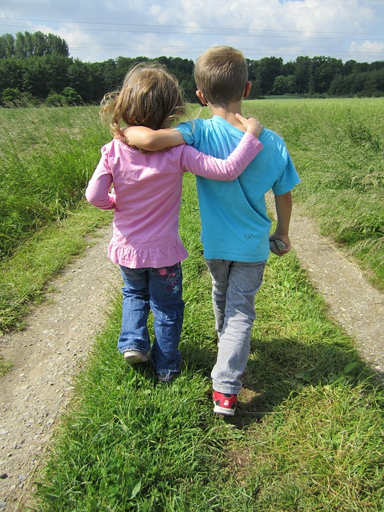
Mobbing
Fra 1. januar 2021 fikk barnehagene ny mobbelov som skal sikre barnas rett til et trygt omsorgs- og læringsmiljø. Barnehagene har aktivitetsplikt dvs plikt til å sikre at barnehagebarna har et trygt og godt psykososialt barnehagemiljø.

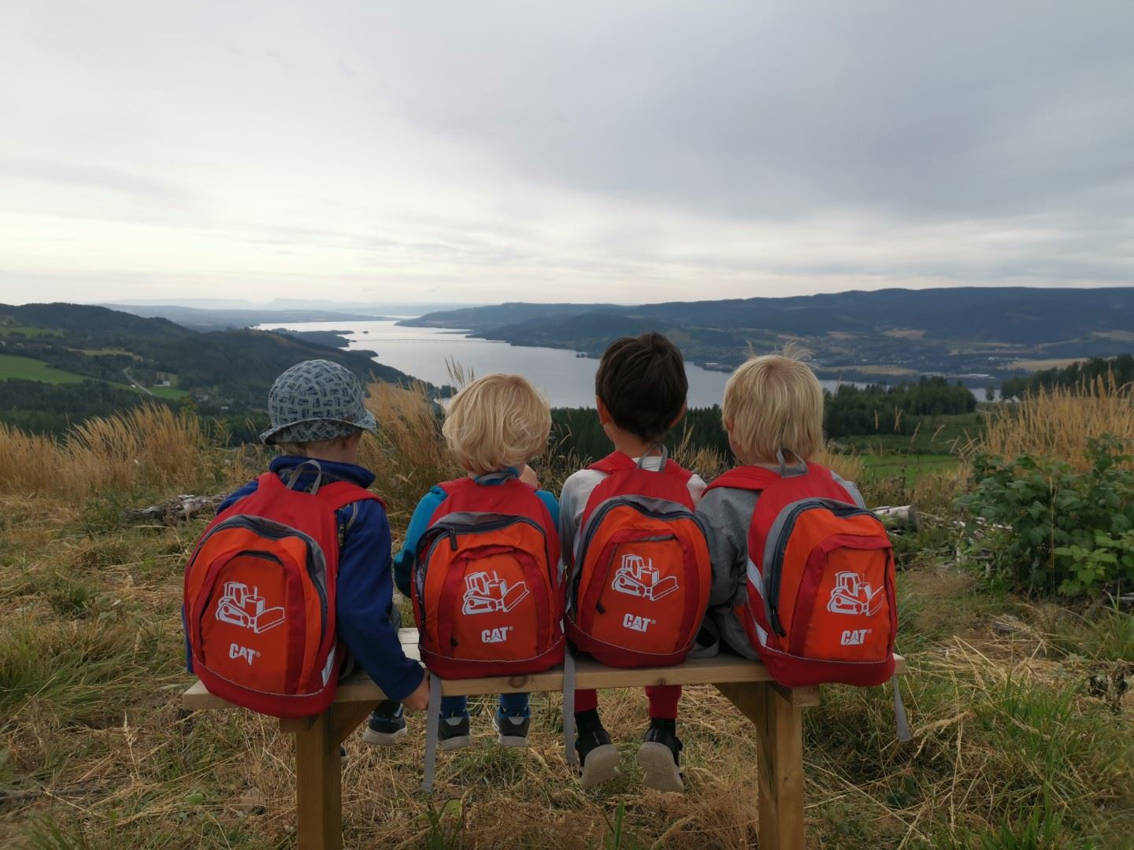
Lekens betydning

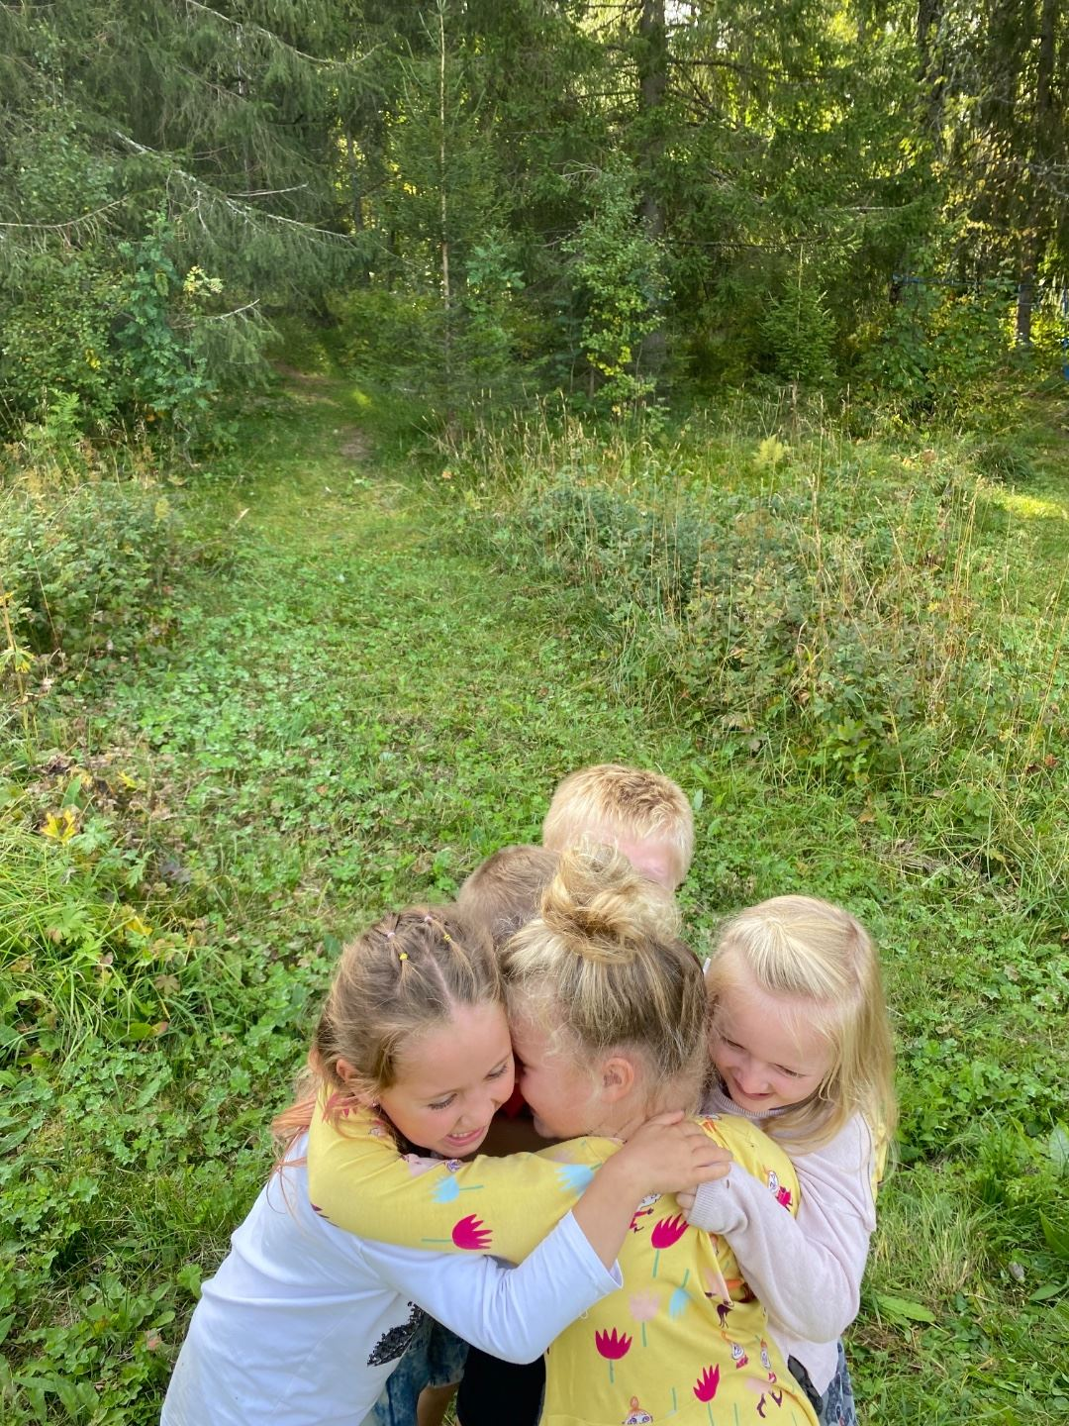
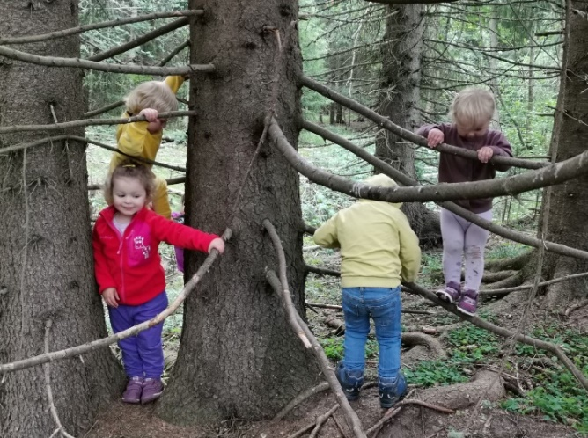
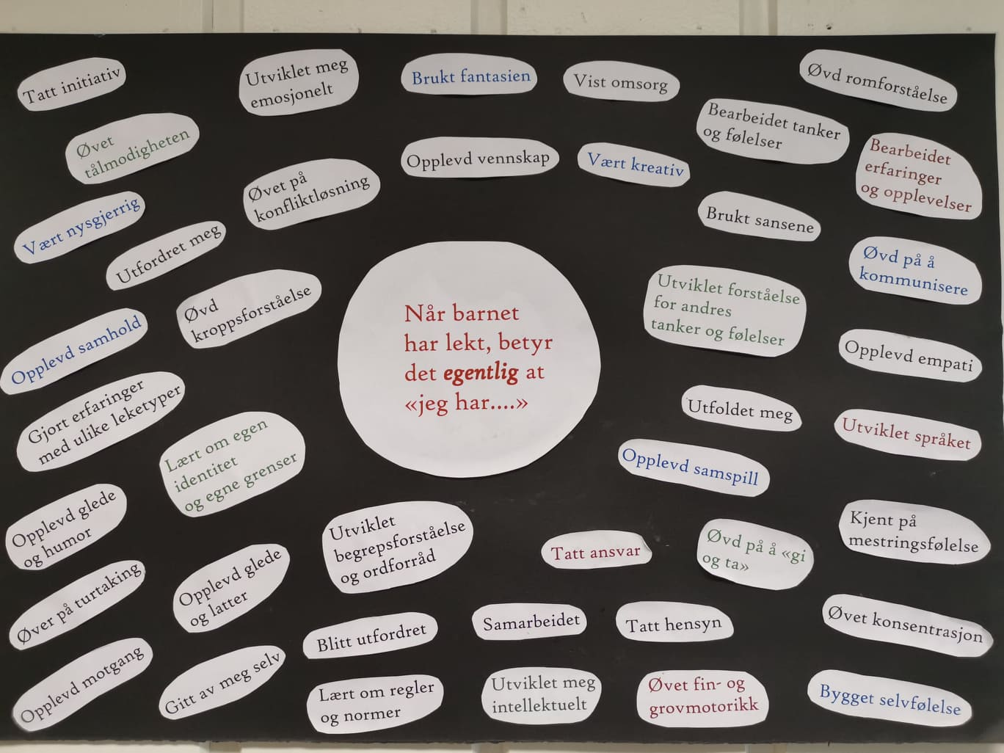
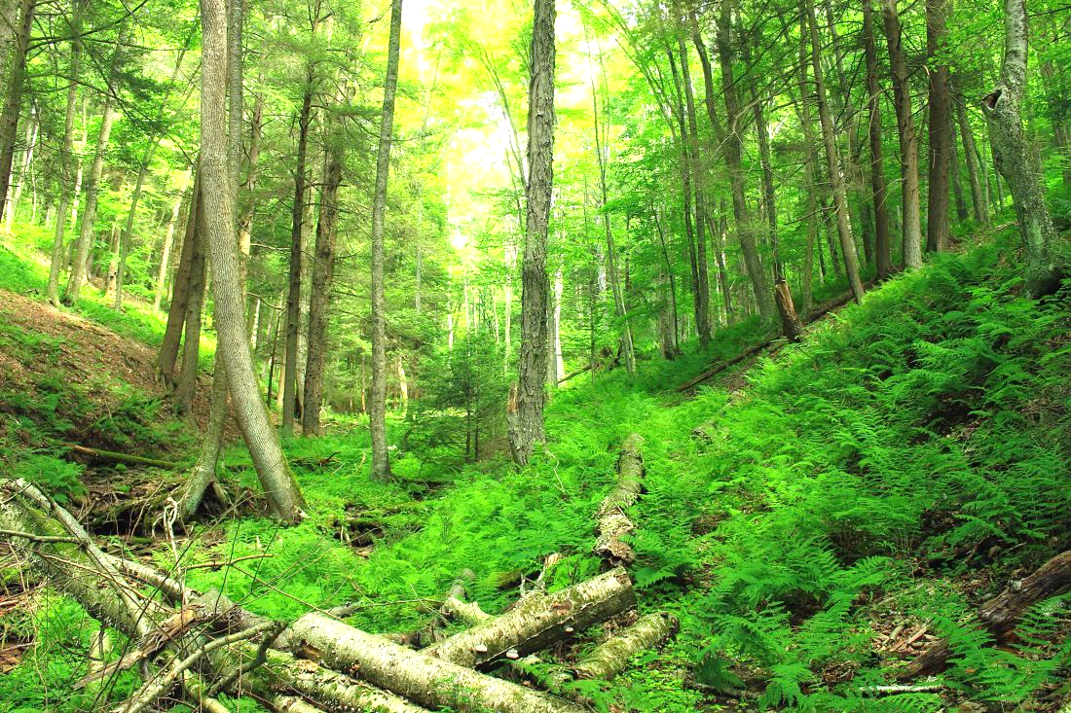

Naturen, den fineste lekeplassen  Naturen er et skattkammer når det kommer til muligheter og utfordringer. Dette er viktig å tenke på når vi vet at barn lærer best når de får utfordringer som passer til sitt utviklingsnivå. Naturen gir også opplevelser, som igjen gir barna mye å snakke om – hvilket betyr en rikere språkutvikling.  I naturen lærer barn å ta ansvar, og vi bruker tid på undring og utforskning. Barn i bevegelse glade barn!  Naturen er full av materiell som barna med litt fantasi kan bruke som leker, og de viktigste ressursene vi har for god lek er trær, stein og fjell. I tillegg bruker vi luper, glass til insektsamling, sommerfugl-håver, kniver og tau. Og så tar vi selvfølgelig også med oss sanger, eventyr og fortellinger ut på tur. | Barnehagens friluftsområder  Grillhytta vår i skileikbakken ligger en 15 minutters gåtur fra barnehagen. Der har vi en verdens beste lekeplass sommeren som vinter. Aktivitetene er mange; vi ser barna i rollelek i egenbygde hytter, oppe på store steiner eller under store grantrær, vi har vennskapshuske, sklie og jungel. De klatrer, balanserer, plukker bær og blomster, lager insekts feller, studerer insekter og elgbæsj - alle sanser er i bruk. Om vinteren har vi akebakke og skiløype i tilknytning til grillhytta, og vi tar gjerne både ski og truger fatt for å komme oss dit. Skiløypa på Ring starter i barnehagens uteområde. Dette benytter vi oss av så mye vi kan, og her opplever vi ekte skiglede i tidlig alder.  
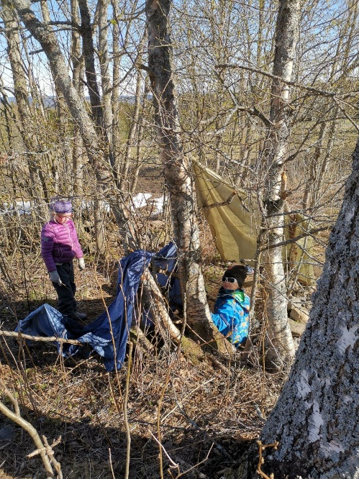

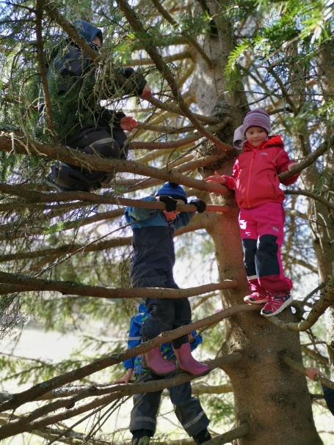
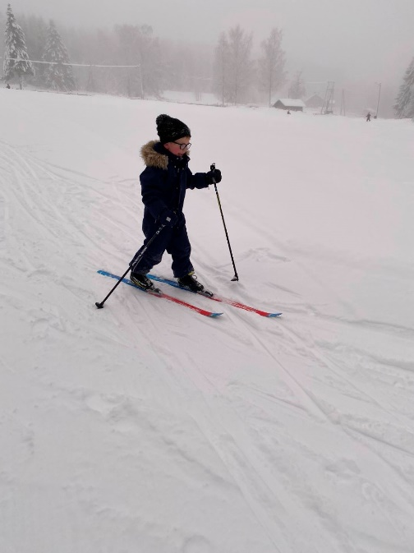
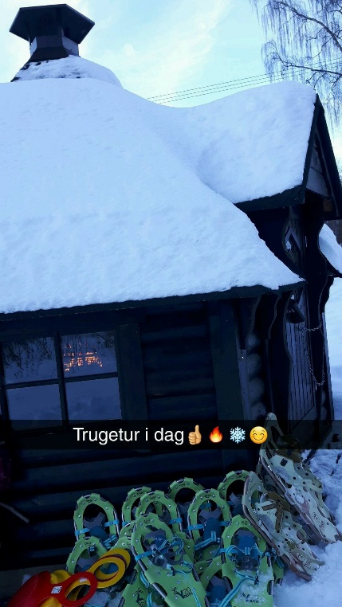

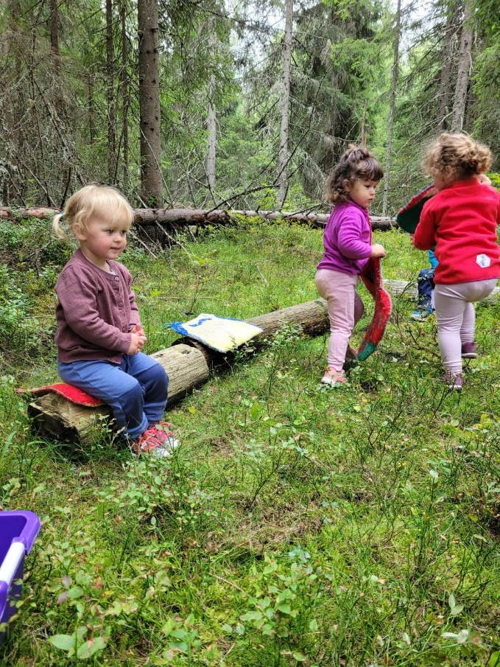
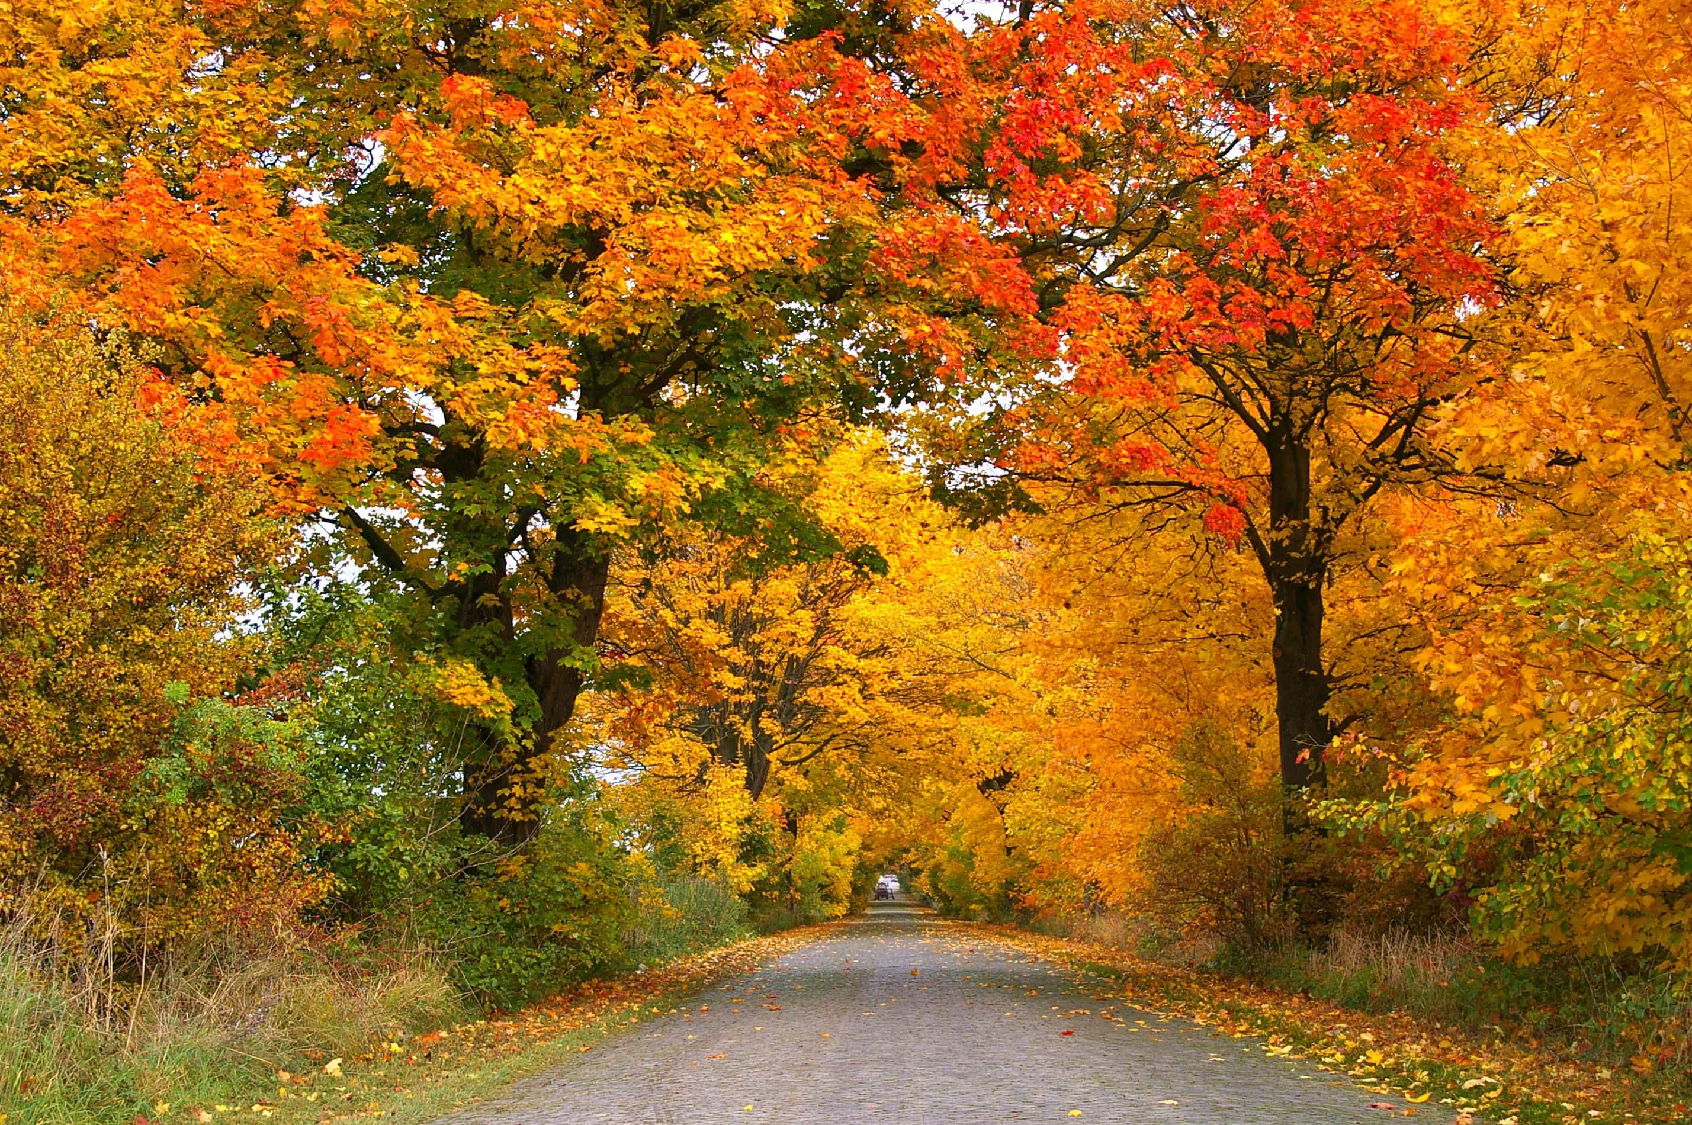  I Sveaenga har vi gapahuken vår. Der har vi en flott klatrevegg, og ellers mye fri natur med gode lekemuligheter. | I skogen rett bak barnehagen starter perlestien. Dette er en sti som barna har dekorert med perler til glede for oss selv og de som ellers bruker stien. Vinteren 2024 ble mye av skogen hogd rundt barnehagen, dette gir mulighet for spennende oppdagelser på nye hogstflater. Stubbeplassen ved perlestien er fortsatt der, selv om trærne rundt er hogd. Her har det kommer opp en gapahuk som fint turmål for våre minste.
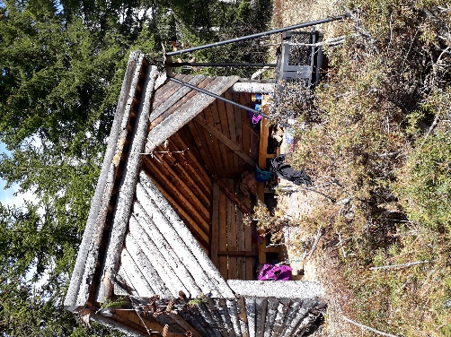
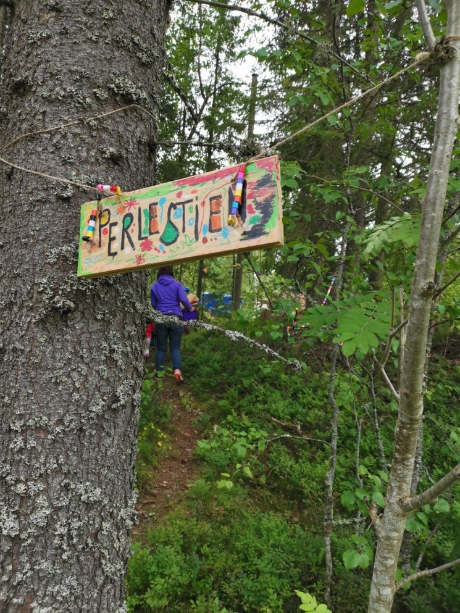

Friluftsliv i barnehagen  I 24/25 startet vi med friluftsgruppe. De to eldste kullene, Bjørner og Rever, er mye ute på tur og har noe mer eget opplegg. Harer vil også ha noe utestart igjennom vinteren. De som er på friluftsgruppa starter ofte dagen ute med frokost i Elgstua i barnehagen. Dagen tilbringes ute enten i barnehageområdet eller på tur utenfor barnehagen gjerde.  På dager med tur går vi gjerne i små grupper. Dette gjør at vi voksne kommer tettere på hvert enkelt barn og kan være der for å motivere og veilede. Barna har egen tursekk med klesskift, mat, drikke og sitteunderlag.  Når vi er på tur, bruker vi alltid god tid, og man må ikke alltid ha et turmål.  Egenverdien til turen er like viktig som et fast mål. | Måltider ute  Mat både ute og på tur ser vi er ekstra stas. Vi ser at det gir mye med samhørigheten når vi setter oss ned for å spise sammen enten ute rundt et bål, under en tarp eller i grillhytta. Noen ganger pakker vi med oss niste i sekken våres, andre ganger lager vi maten ute på tur. I grillhytta både i barnehagen og i skileikbakken er det fine steke og kokemuligheter over bålplassen, ellers har vi også mulgiheten til å ta med stormkjøkken på turer. Det å finne en fin plass, gjerne under en tarp i regnvær og steike for eksempel pannekaker med egenplukket blåbær på, eller et ostesmørbrød over bål med varm kakao til er turglede.  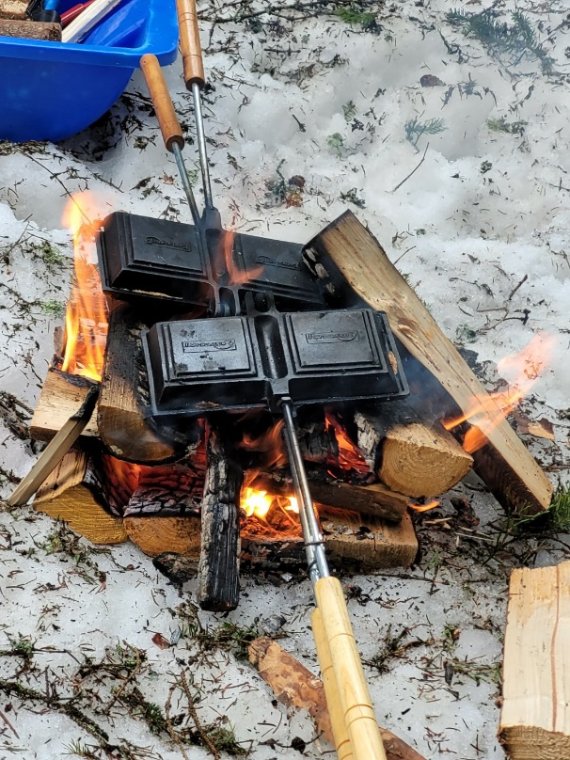
Sikkerhet  Det finnes ingen regler ute i naturen som regulerer hvor høyt barna kan klatre i et tre eller hvor mange grader fall det kan være på skråning før det er farlig for barna. Sunn fornuft blant personalet i barnehagen er det vesentligste for å ivareta sikkerheten i skogen. Lekeplassen ved grillhytta og gapahuken er inngjerdet med et”usynlig gjerde” som barna raskt lærer seg hvor går.  Vi har alltid med førstehjelpsutstyr i sekken, og personalet gjennomfører førstehjelpskurs hvert andre år. Vi har også tilgang på hjertestarter, som personalet er kurset i. | Dokumentasjon  På turer, aktiviteter og i hverdagen ellers tas det bilder, slik at barna senere kan formidle gleden vi har hatt på turene våre med bilder og ord. Vi ser at barn som er mye ute i lek og mye ute i naturen sprer glede, mestring og sunnhet. En flott ballast å ha med seg senere i livet.  